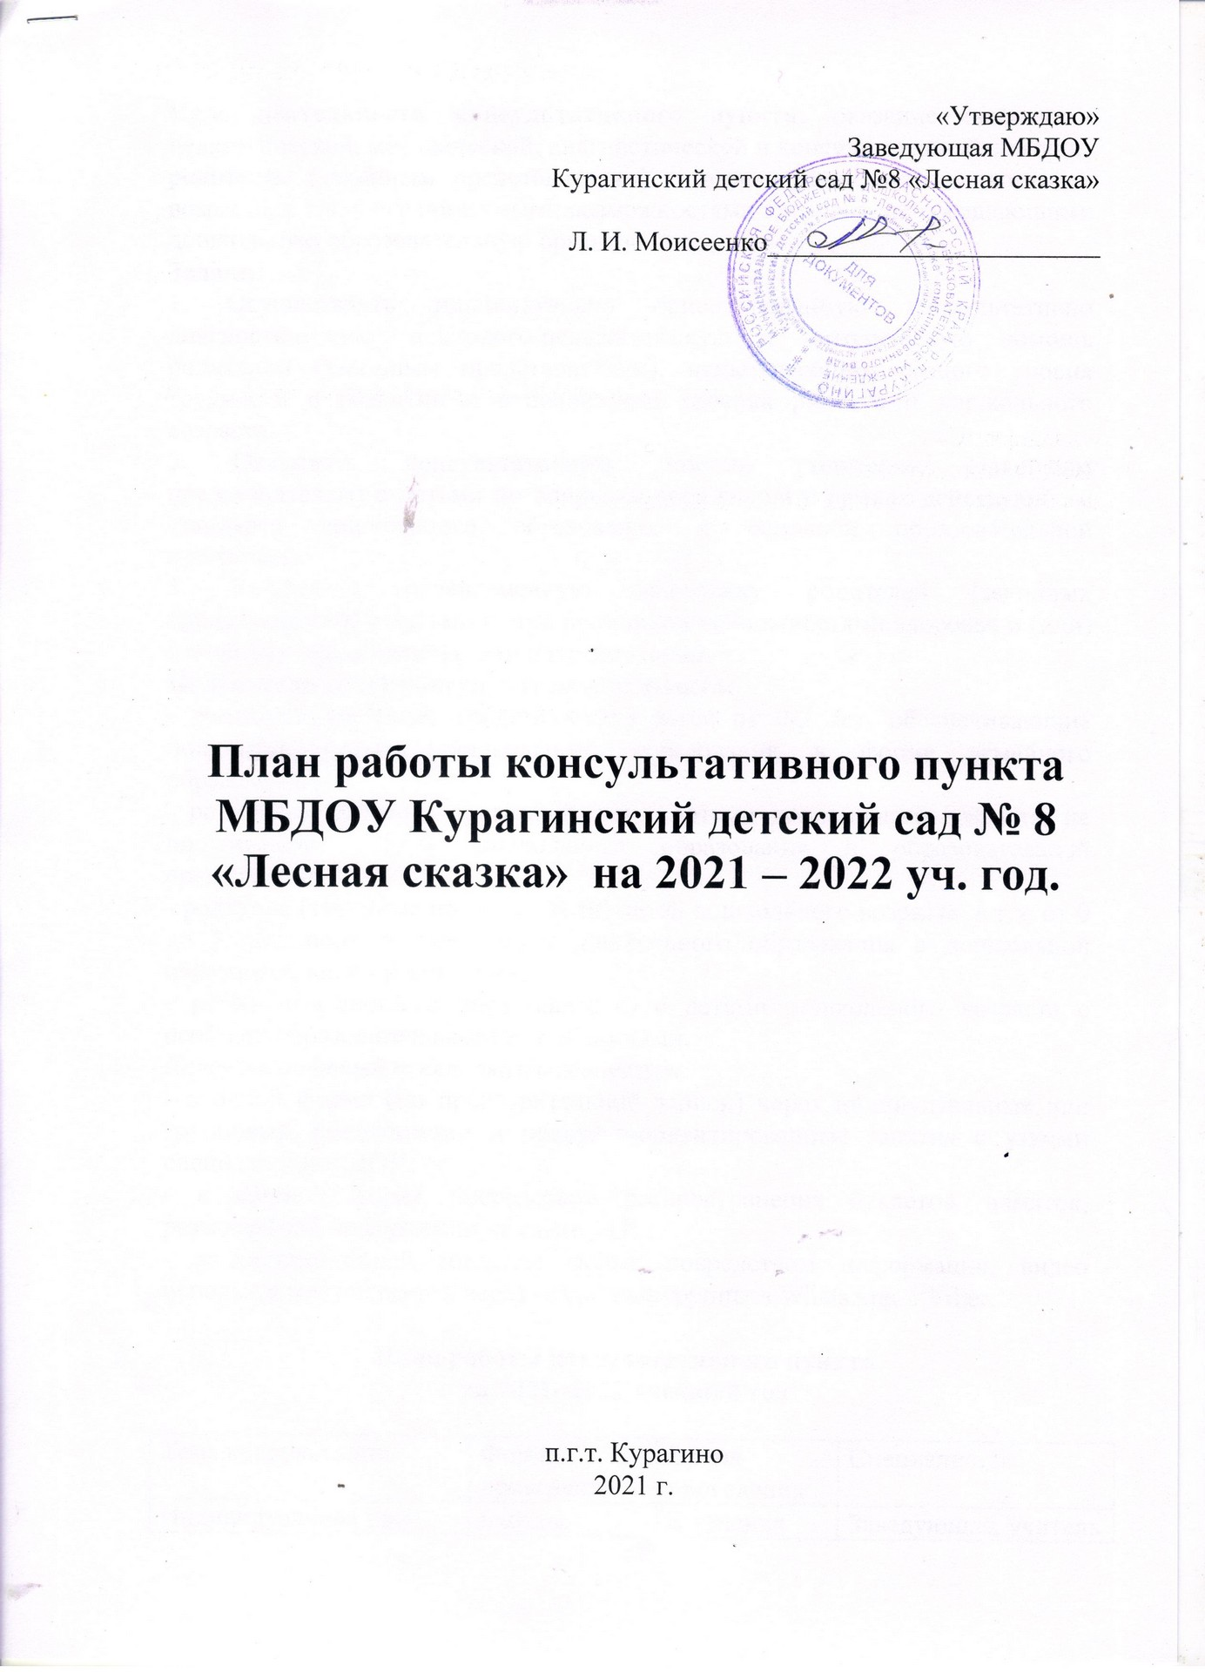
«Утверждаю»
Заведующая МБДОУ
Курагинский детский сад №8 «Лесная сказка»

Л. И. Моисеенко________________________

План работы консультативного пункта
МБДО Курагинский детский сад № 8 «Лесная сказка» на 2021 – 2022 уч. год.

Цель деятельности консультативного пункта: оказание психолого-педагогической, методической, диагностической и консультативной помощи
родителям (законным представителям) с детьми раннего и дошкольного возраста, в т.ч. с ограниченными возможностями здоровья, не посещающими дошкольную образовательную организацию.
Задачи:
1. Осуществлять индивидуально ориентированную консультативно диагностическую, психолого-педагогическую и методическую помощь родителям (законным представителям), испытывающим разного уровня трудности в развитии и социализации ребенка раннего и дошкольного возраста.
2. Оказывать консультативную помощь родителям (законным представителям) с детьми по вопросам воспитания в рамках действующего стандарта дошкольного образования и основной образовательной программы.
3. Выполнять своевременную поддержку родителей (законных представителей) с детьми с ограниченными возможностями здоровья и (или) с особыми образовательными потребностями.
Получатели услуг консультативного пункта:
- родители (законные представители) детей от 0-3 лет, обеспечивающие получение детьми дошкольного образования в форме семейного образования;
- родители (законные представители) с детьми дошкольного возраста, не получающие услуги дошкольного образования в образовательной организации;
- родители (законные представители) детей дошкольного возраста, в т.ч. от 0 до 3 лет, получающие услуги дошкольного образования в дошкольной образовательной организации;
- родители (законные представители) с детьми дошкольного возраста с особыми образовательными потребностями.
Консультативный пункт оказывает услуги:
- в очной форме (по предварительной записи) через индивидуальные или групповые консультации и практико-ориентированные занятия с узкими специалистами ДОУ;
- в заочной форме посредством распространения буклетов, памяток, размещенной информации на сайте ДОУ;
- в дистанционной (онлайн) форме посредством информации, видео используя мессенджеры, через созданные группы в WhatsApp и Viber.

План работы консультативного пункта
на 2021--2022 учебный год

Тема консультации | Форма проведения | Время проведения | Специалисты
Индивидуальное или  групповое консультирование по запросу родителей (законных  представителей) | Беседы,  консультации | В течение  года | Заведующая, учитель – логопед, воспитатель  Психолог,  мед.сестра, инструктор по ФК
«К кому специалисту в детском саду можно  обратиться за консультацией» | Памятка для  родителей | сентябрь | Заведующая
«Как помочь ребёнку адаптироваться в детском саду, в новом коллективе» | Консультация | Сентябрь | Воспитатели всех возрастных групп
«Как защитить интересы своего ребёнка» | Памятка | Октябрь | Заведующая
«Как защитить ребёнка от вредной информации?» | Консультация | Ноябрь | Воспитатели
«Развитие самостоятельности у детей 3-4 лет» | Памятка | Ноябрь | Психолог
«Влияние родительских установок на развитие детей» | Консультация | Декабрь | Психолог
Почему важно исправить звукопроизношение у детей до школы | Консультация | Декабрь | Логопед
Детские ошибки. Не замечать или исправлять. | Памятка | Январь | Логопед
Авторитет родителей в воспитании детей. | Консультация | Февраль | Психолог
«Детские фантазии и страхи» | Консультация | Февраль | Психолог
«Речевая подготовка детей к школе в семье» | Консультация | Март | Логопед
«Игры для развития тактильного восприятия» | Памятка | Апрель | Воспитатели
«Готовность к школе: что мы не понимаем» | Консультация | Май | Психолог

